Merre tovább?
1) „A kínaiak ültettek először fákat az út két oldalára”

Az alábbiakban felsoroljuk 9 nálunk gyakori útmenti sorfa nevét és mellékeljük a képeiket is. Feladat: párosítsátok a neveket és képeket!

Hárs, Japánakác, Juhar, Kőris, Madárberkenye, Ostorfa, Platán, Szivarfa, Törökmogyoró

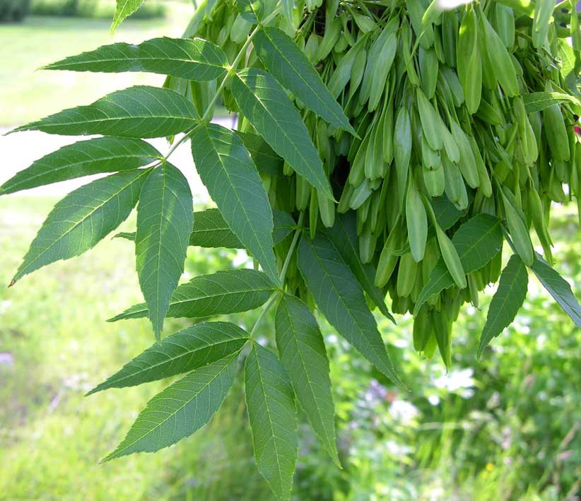 | 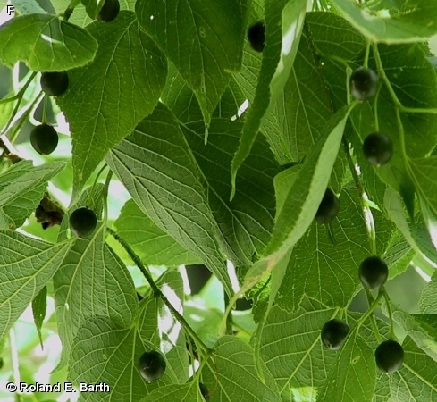 | 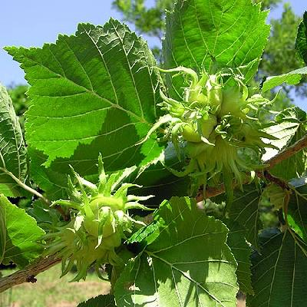
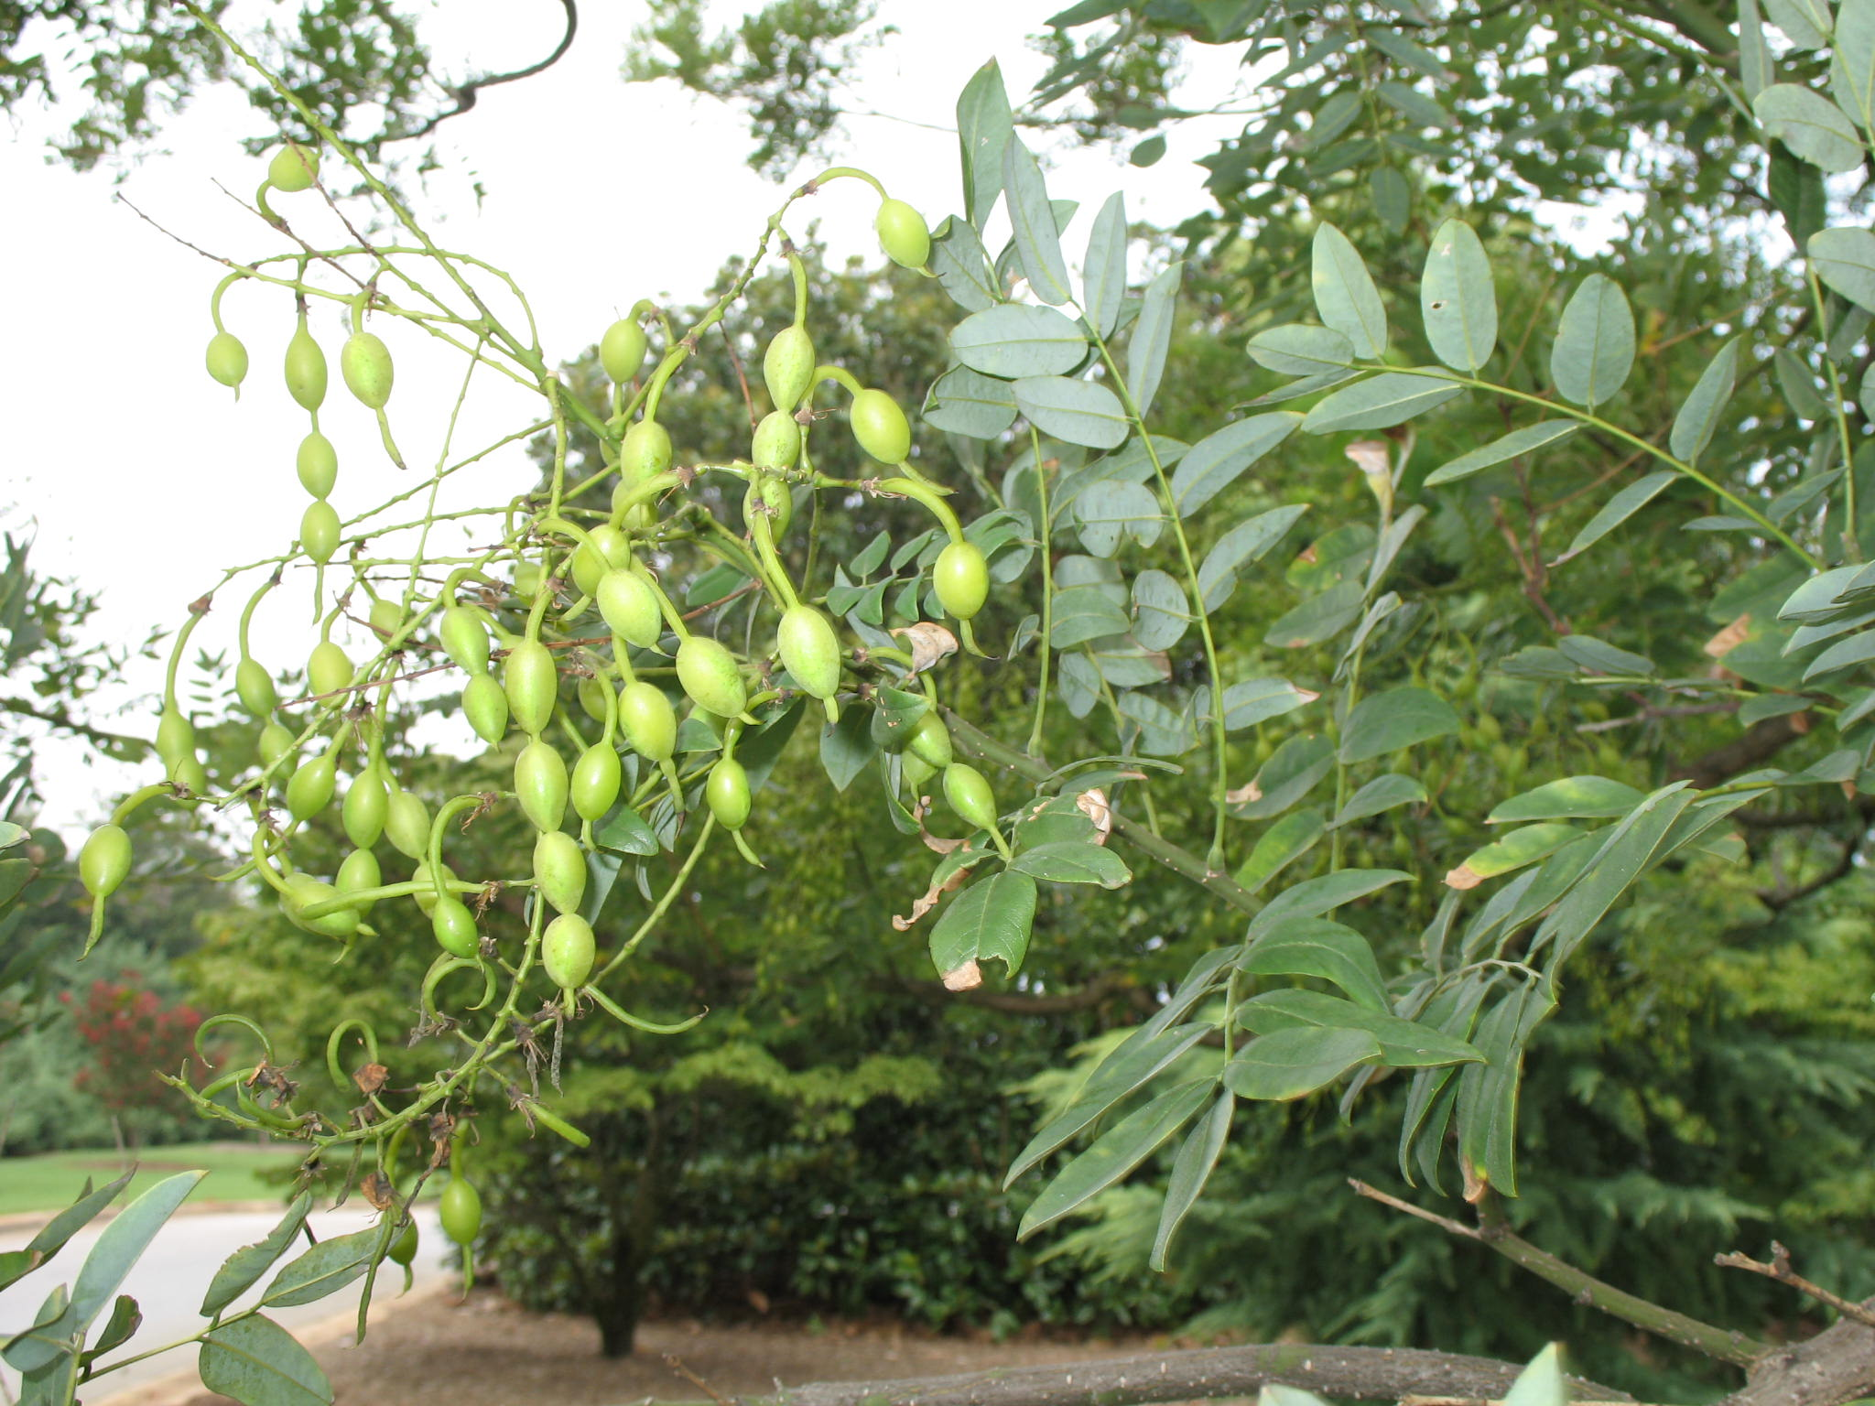 | 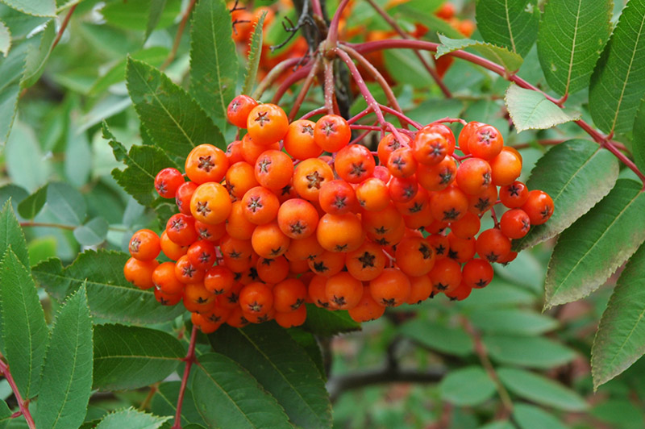 | 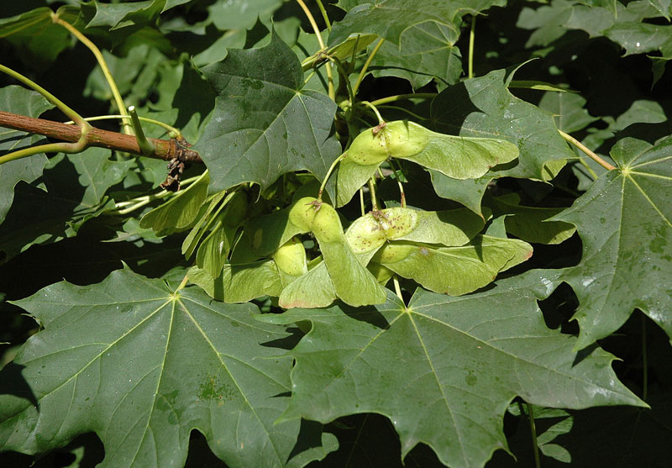
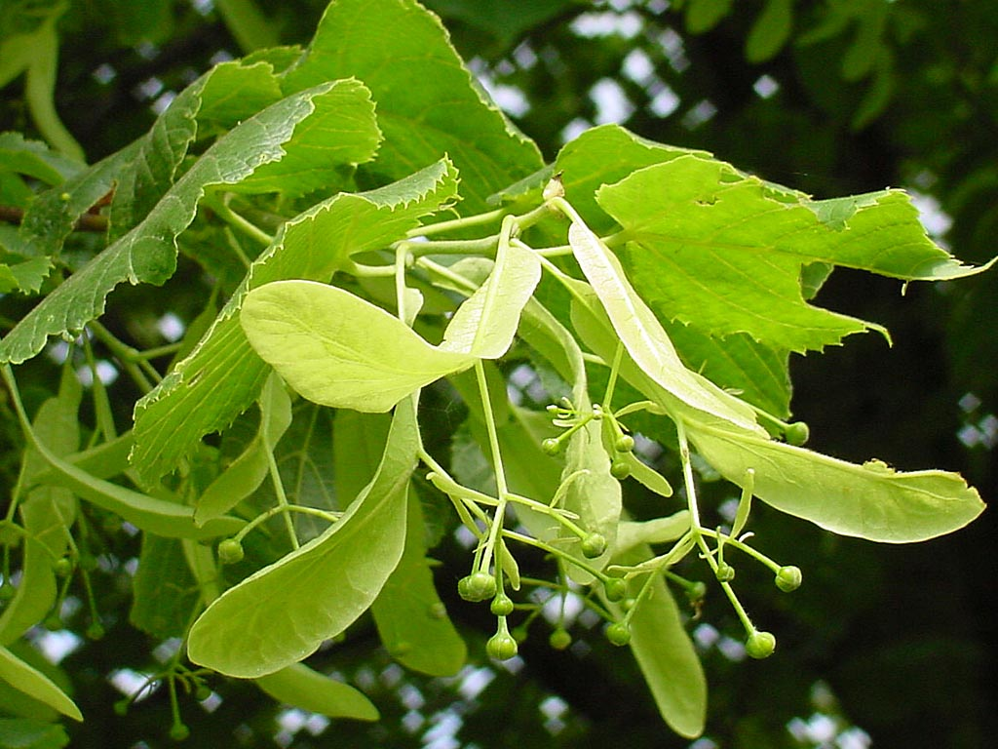 | 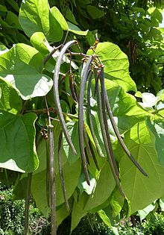 | 